新 书 推 荐

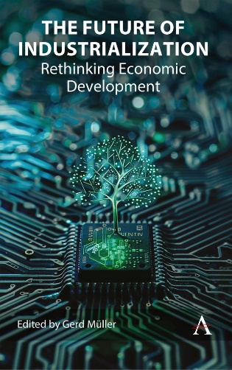
中文书名：《工业化的未来：经济发展的再思考》
英文书名：THE FUTURE OF INDUSTRIALIZATION: Rethinking Economic Development
作 者：Gerd Müller
出 版 社：Anthem Press
代理公司：ANA/Jessica Wu
页 数：300页
出版时间：2026年10月
代理地区：中国大陆、台湾
审读资料：电子稿
类 型：大众社科

内容简介：

【外方推荐理由】本书聚焦气候变化与减排目标、数字化与技术变革、地缘政治变化以及全球不平等加剧等背景下的工业转型问题，具有鲜明的现实针对性。全书以政策为导向，兼具前瞻性，适合经济学、发展研究领域、商业界及政策制定者的广大读者群体。

本书探讨如何通过可持续发展、创新、数字化和包容性政策推动工业转型，构建更具韧性、更加公平的全球经济未来。

《工业化的未来》对技术变革加速、环境危机加剧、地缘政治碎片化以及全球不平等持续存在的当下时代进行了全面且具前瞻性的评估，阐明了我们应当如何重新定义工业发展。全书汇集了众多领域的重要声音，包括国家元首、政府部长、联合国高级官员、企业高管以及知名学者，从多学科视角探讨未来的产业政策与全球经济转型。

本书认为，传统的工业化模式已经不足以应对当今世界的挑战。未来的工业发展必须转向更加注重可持续性、包容性、韧性与创新。围绕这一理念，全书从五个相互关联的主题展开讨论，并探讨如何通过全球协同行动将这些原则落到实处：（1）全球治理框架；（2）粮食安全与农业工业转型；（3）可持续且公平的供应链；（4）气候行动、清洁能源与工业降碳；（5）制造业中的数字化与人工智能。全书最后进一步将政策层面的讨论转化为切实的发展战略。

在地理维度上，本书汇集了全球北方与全球南方的多样化经验，尤其关注非洲、亚洲和拉丁美洲中低收入国家所面临的挑战与机遇。书中既揭示了这些地区所面临的结构性制约，也展示当地正在出现的创新实践、政策探索和新型工业战略，以及它们如何推动更加包容的全球经济增长。

本书并非一本纯技术性的手册，而是一部面向政策实践的综合性论述，融合实证研究、案例分析与战略思考。全书以联合国工业发展组织（UNIDO）的使命为基础，并与联合国可持续发展目标相衔接，尤其关注可持续发展目标9（产业、创新和基础设施）、目标2（零饥饿）、目标7（经济适用的清洁能源）、目标8（体面工作和经济增长）以及目标13（气候行动）。

在多边合作面临压力的当下，本书致力于通过促进政府、国际组织、行业领袖与社会组织之间的对话，增强全球政策协调。最终，本书提出了一套重新思考工业化的框架：将工业化重新确立为构建公平、可持续全球经济秩序的支柱。

作者简介：


盖德·穆勒（Gerd Müller）现任联合国工业发展组织（UNIDO）总干事，曾任德国联邦经济合作与发展部部长。他致力于推动更加公平的全球化、公平的全球价值链，以及旨在促进可持续工业化和就业创造的新型全球合作协议，通过这一方式调动更多投资，为全球南方建设更具韧性的未来。这一愿景的关注点在于，如何在推动必要经济增长和普及能源获取的同时，摆脱对不断增加的碳排放的依赖。他强调，当前解决发展难题、实现技术跨越式发展的潜力前所未有，充分释放这些潜力，应当成为全球共同的优先事项。

感谢您的阅读！
请将反馈信息发至：版权负责人
Email：Rights@nurnberg.com.cn
安德鲁·纳伯格联合国际有限公司北京代表处
北京市海淀区中关村大街甲59号中国人民大学文化大厦1705室, 邮编：100872
电话：010-82504106
公司网址：http://www.nurnberg.com.cn
书目下载：http://www.nurnberg.com.cn/booklist_zh/list.aspx
书讯浏览：http://www.nurnberg.com.cn/book/book.aspx
视频推荐：http://www.nurnberg.com.cn/video/video.aspx
豆瓣小站：http://site.douban.com/110577/
新浪微博：安德鲁纳伯格公司的微博_微博 (weibo.com)
小 红 书：“安德鲁读书”， “安德鲁童书”
微信订阅号：ANABJ2002


